Allegro 导出IPC-356出错问题分析

打开目录log文件，提示如下错误。

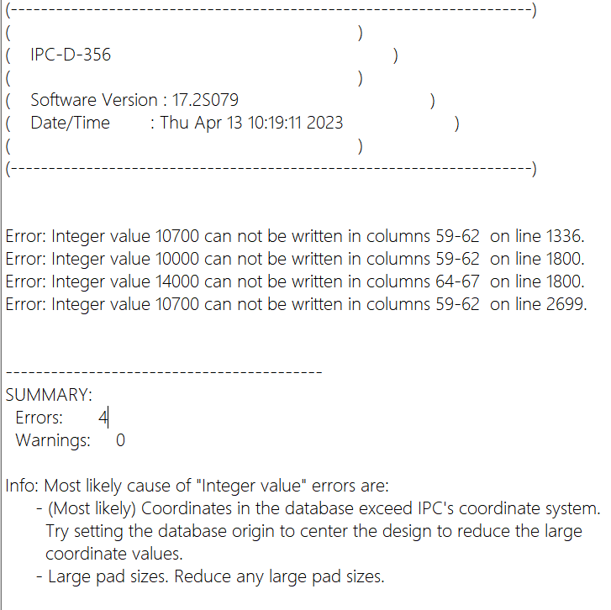

找到目录中IPC文件（出错时可能会无后缀），用UltraEdit打开，查找对应行信息。



以上数据先不处理。找一个正常零件做对比。



根据正常零件信息可知，网络名N09651，位号R85，PIN2。

在PCB里查看R85 2脚信息如下：

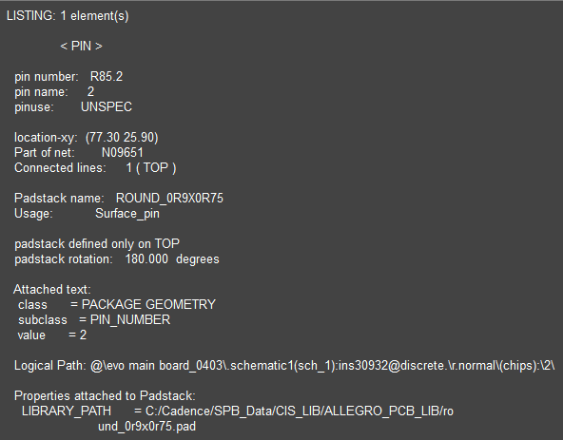

根据信息可分解IPC文件内容如下：X+077300+025900是焊盘坐标，X0900Y0750是PAD尺寸，R180是PAD角度。

弄清楚IPC记录文件的信息后，回头查看log中提示出错的信息，可发现出错原因是PAD尺寸信息不能写入IPC文件，应该是IPC文件中对PAD的尺寸要求是留了4个字节（比如0900是0.9mm），当尺寸实际大于10MM后，会产生5个字节(比如10mm会写成10000)，这样就超过了IPC文件要求的字节长度，无法写入而导致报错。

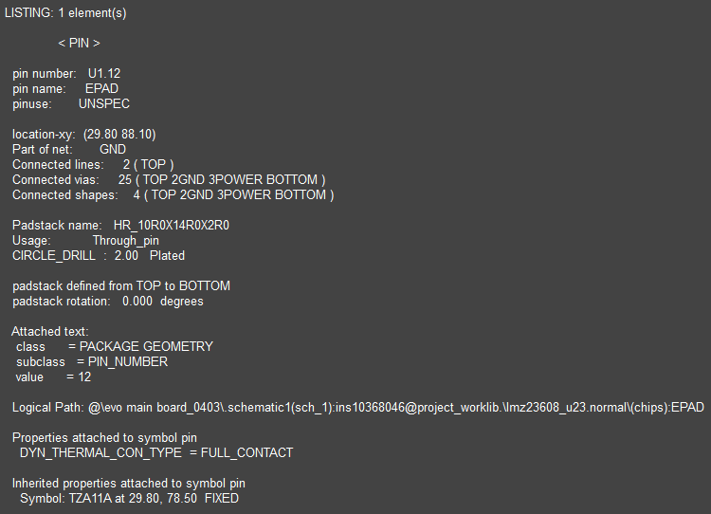

Line 1800提示错误的PIN信息。PAD尺寸10mm\*14mm。

从以上情况可得出，IPC导出的此类问题是因为焊盘尺寸太大引起（超过10mm）。另外，将PCB单位切换成mil后，此文件输出IPC不会报错。

据此可知，单位为mil时，IPC接受的最大焊盘尺寸是小于25.4mm(9999mil),超过此尺寸后依然会报错。单位为mm时，IPC接受的最大焊盘尺寸是小于10mm。